Отчёт по лабораторной работе №12

Дисциплина: Операционные системы

Дупленских Василий Викторович

Содержание

# Цель работы:

Изучить основы программирования в оболочке ОС UNIX. Научиться писать более сложные командные файлы с использованием логических управляющих конструкций и циклов.

# Выполнение лабораторной работы:

## 1.1. Создаю новый текстовый файл semafor.sh и запускаю emacs:

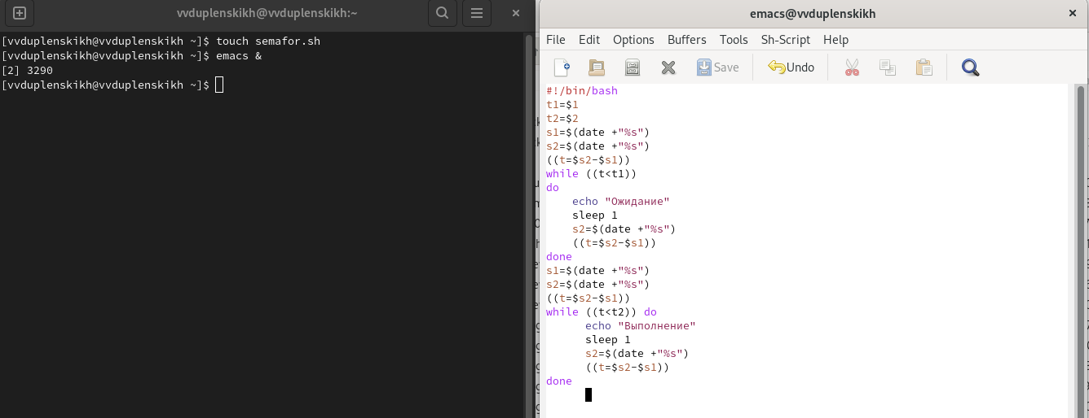

Создание текстового файла

## 1.2. Пишу скрипт который при запуске будет показывать упрощенный механизм семафора:

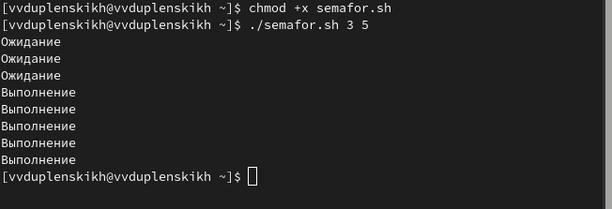

Скрипт 1 работа

## 2.1. Создаю новый текстовый файл man.sh и запускаю emacs:

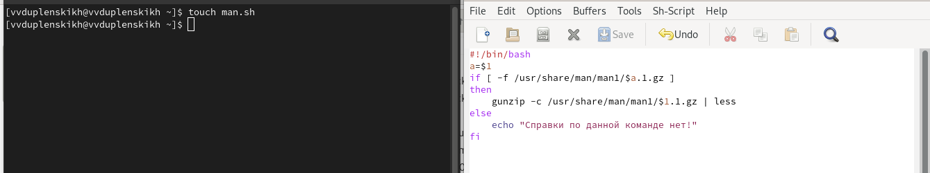

Создание текстового файла

## 2.2. Пишу скрипт который показывает справку по введенной команде:

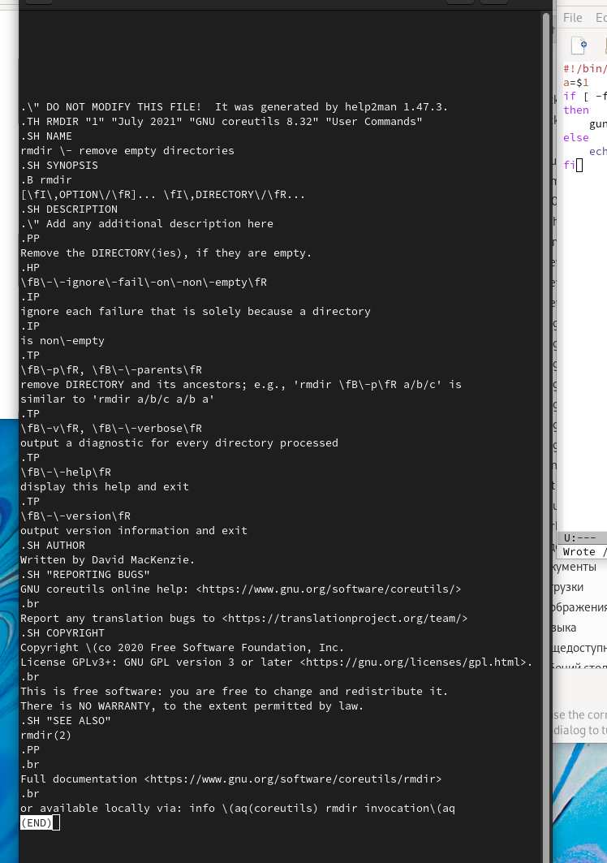

Скрипт 2 работа

## 3.1. Создаю новый текстовый файл random.sh и запускаю emacs:

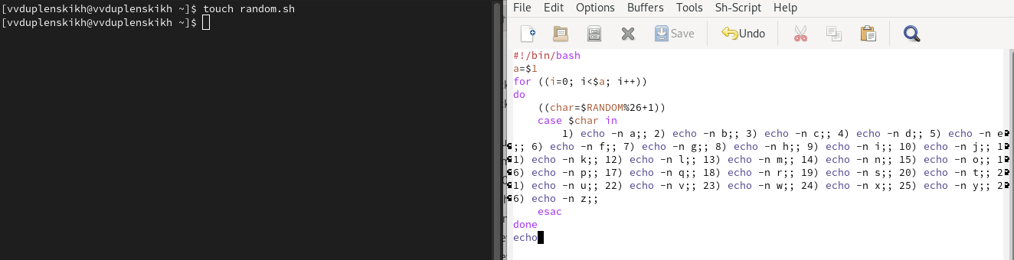

Создание текстового файла

## 3.2. Проверяю третий скрпит:

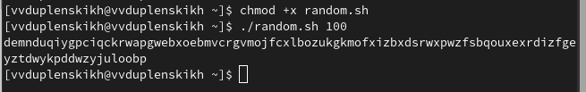

Скрипт 3 работа

# Ответы на вопросы:

1. while [$1 != “exit”] В данной строчке допущены следующие ошибки:

* не хватает пробелов после первой скобки [ и перед второй скобкой ]
* выражение $1 необходимо взять в “”, потому что эта переменная может содержать пробелы Таким образом, правильный вариант должен выглядеть так: while [ “$1” != “exit” ]

1. Чтобы объединить несколько строк в одну, можно воспользоваться несколькими способами:

* Первый: VAR1=“Hello,” VAR2=” World” VAR3=“ $VAR1$ VAR2” echo “$VAR3” Результат: Hello, World
* Второй: VAR1=“Hello,” VAR1+=” World” echo “$VAR1” Результат: Hello, World

1. Команда seq в Linux используется для генерации чисел от ПЕРВОГО до ПОСЛЕДНЕГО шага INCREMENT. Параметры:

* seq LAST: если задан только один аргумент, он создает числа от 1 до LAST с шагом шага, равным 1. Если LAST меньше 1, значение is не выдает.
* seq FIRST LAST: когда заданы два аргумента, он генерирует числа от FIRST до LAST с шагом 1, равным 1. Если LAST меньше FIRST, он не выдает никаких выходных данных.
* seq FIRST INCREMENT LAST: когда заданы три аргумента, он генерирует числа от FIRST до LAST на шаге INCREMENT. Если LAST меньше, чем FIRST, он не производит вывод.
* seq -f «FORMAT» FIRST INCREMENT LAST: эта команда используется для генерации последовательности в форматированном виде. FIRST и INCREMENT являются необязательными.
* seq -s «STRING» ПЕРВЫЙ ВКЛЮЧЕНО: Эта команда используется для STRING для разделения чисел. По умолчанию это значение равно /n. FIRST и INCREMENT являются необязательными.
* seq -w FIRST INCREMENT LAST: эта команда используется для выравнивания ширины путем заполнения начальными нулями. FIRST и INCREMENT являются необязательными.

1. Результатом данного выражения $((10/3)) будет 3, потому что это целочисленное деление без остатка.
2. Отличия командной оболочки zsh от bash:

* В zsh более быстрое автодополнение для cd с помощью Тab
* В zsh существует калькулятор zcalc, способный выполнять вычисления внутри терминала
* В zsh поддерживаются числа с плавающей запятой
* В zsh поддерживаются структуры данных «хэш»
* В zsh поддерживается раскрытие полного пути на основенеполных данных
* В zsh поддерживается замена части пути
* В zsh есть возможность отображать разделенный экран, такой же как разделенный экран vim

1. for ((a=1; a <= LIMIT; a++)) синтаксис данной конструкции верен, потому что, используя двойные круглые скобки, можно не писать $ перед переменными ().
2. Преимущества скриптового языка bash:

* Один из самых распространенных и ставится по умолчанию в большинстве дистрибутивах Linux, MacOS
* Удобное перенаправление ввода/вывода
* Большое количество команд для работы с файловыми системами Linux
* Можно писать собственные скрипты, упрощающие работу в Linux Недостатки скриптового языка bash:
* Дополнительные библиотеки других языков позволяют выполнить больше действий
* Bash не является языков общего назначения
* Утилиты, при выполнении скрипта, запускают свои процессы, которые, в свою очередь, отражаются на быстроте выполнения этого скрипта
* Скрипты, написанные на bash, нельзя запустить на других операционных системах без дополнительных действий

# Вывод:

Я изучил основы программирования в оболочке ОС UNIX. Также Научился писать более сложные командные файлы с использованием логических управляющих конструкций и циклов.